##### Truy cập chương trình

###### Cách 1

Hệ thống🡪 Quản lý người sử dụng 🡪Thêm mới người sử dụng

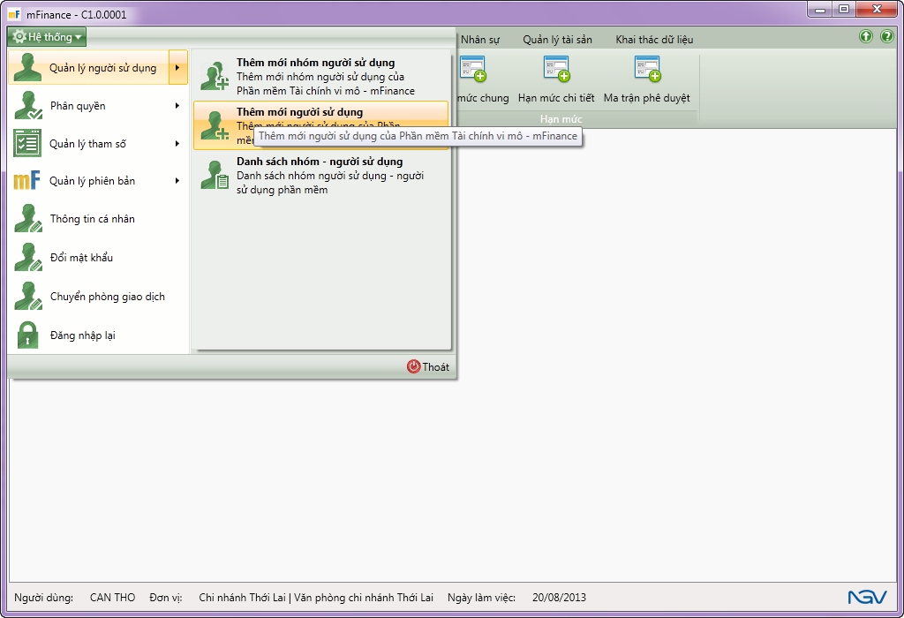

1. Cách 1 Truy cập chức năng Thêm mới người sử dụng

###### Cách 2

Hệ thống🡪Quản lý người sử dụng/Danh sách nhóm 🡪 Người sử dụng 🡪Thêm

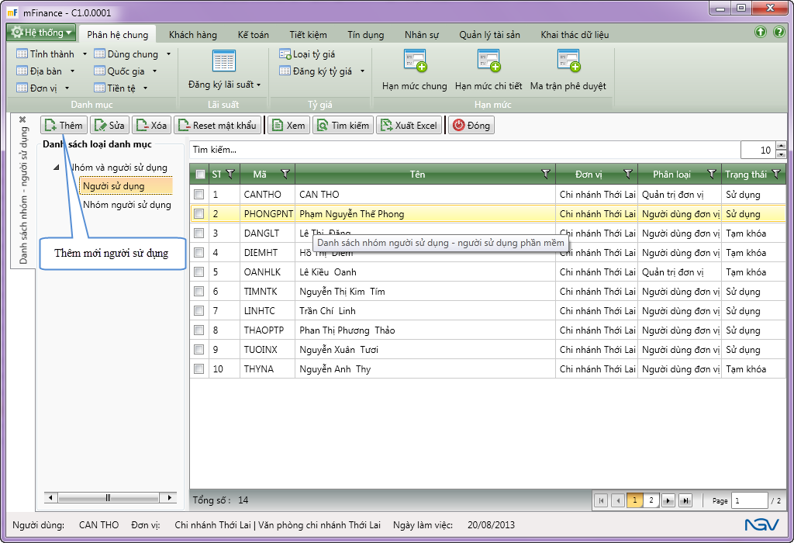

1. Cách 2 Truy cập chức năng Thêm mới người sử dụng

##### Khai báo thông tin Người sử dụng

###### Thẻ thông tin chung

* Giao diện

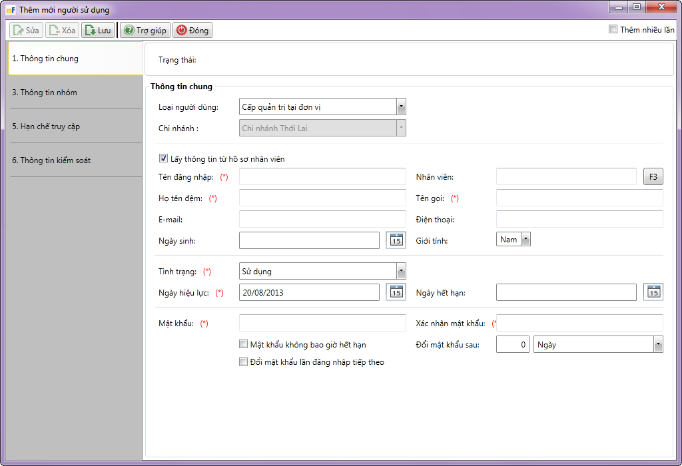

1. Thêm mới người sử dụng – Thẻ thông tin chung

* Nhập thông tin

|  |  |  |
| --- | --- | --- |
| **STT** | **Tên trường** | **Diễn giải** |
|  | Trạng thái | * Hiển thị trạng thái của người sử dụng |
|  | Loại người dùng | * Chọn một trong những giá trị sau: * Quản trị hệ thống: Quản trị hệ thống tại Hội sở, thiết lập những tham số vận hành chung cho toàn hệ thống, tạo người dùng tại hội sở và chi nhánh. * Nghiệp vụ trung ương: Người dùng nghiệp vụ tại hội sở. * Nghiệp vụ đơn vị: Người dùng nghiệp vụ tại đơn vị * Quản trị đơn vị: Quản trị hệ thống tại chi nhánh, thiết lập những tham số vận hành chung cho chi nhánh, tạo người dùng tại chi nhánh. |
|  | Chi nhánh | * Chi nhánh quản lý người sử dụng |
|  | Lấy thông tin từ hồ sơ nhân viên | * Tích chọn lấy thông tin từ hồ sơ nhân viên, có thể chọn nhân viên từ danh sách nhân viên đã có sẵn. Thông tin nhân viên tự động hiển thị theo nhân viên được chọn * Nếu không tích chọn, người dùng tự nhập thông tin người dủ dụng bằng tay |
|  | Tên đăng nhập | * Là tên mà người dùng mới sẽ sử dụng để làm việc trong hệ thống. * Nhập từ bàn phímTên đăng nhập cho người dùng mới. Tên đăng nhập là duy nhất trong hệ thống. * Sau khi Lưu, thông tin này không được sửa lại. |
|  | Họ và tên đệm | * Nhập từ bàn phím Họ và Tên đệm của người dùng mới (ví dụ: tên là “Nguyễn Phương Lan” thì nhập là “Nguyễn Phương”) |
|  | Tên gọi | * Nhập từ bàn phím Tên thật của người dùng mới (ví dụ: tên là “Nguyễn Phương Lan” thì nhập là “Lan”) |
|  | E-mail | * Nhập địa chỉ thư điện tử của người sử dụng |
|  | Điện thoại | * Nhập số điện thoại của người dùng |
|  | Ngày sinh | * Nhập ngày sinh của người dùng |
|  | Giới tính | * Chọn một trong các giá trị: * Nam * Nữ |
|  | Tình trạng | * Xác định tình trạng của người dùng * Sử dụng: Người dùng được phép hoạt động, đăng nhập vào hệ thống và sử dụng các chức năng theo được phân quyền. * Không sử dụng: Người dùng không được sử dụng hệ thống vĩnh viễn. Từ trạng thái Không sử dụng không thể chuyển về trạng thái sử dụng. * Tạm khóa: Người dùng ở trạng thái này không thể đăng nhập hệ thống. Trạng thái này có thể chuyển về trạng thái “Sử dụng”. |
|  | Ngày hiệu lực | * Là ngày mà tài khoản người dùng bắt đầu có hiệu lực. * Mặc định làm ngày làm việc hiện tại * Có thể sửa lại bằng cách nhập từ bàn phím theo định dạng dd/mm/yyyy hoặc kích chuột vào biểu tượng bên cạnh trường thông tin và chọn ngày từ lịch hiển thị |
|  | Ngày hết hạn | * Là ngày mà tài khoản người dùng không còn hiệu lực. Đến ngày hết hạn, tình trạng của người dùng chuyển sang Tạm khóa. * Mặc định làm ngày làm việc hiện tại * Có thể sửa lại bằng cách nhập từ bàn phím theo định dạng dd/mm/yyyy hoặc kích chuột vào biểu tượng bên cạnh trường thông tin và chọn ngày từ lịch hiển thị |
|  | Nhập mật khẩu | * Nhập mật khẩu đăng nhập vào hệ thống cho người dùng. |
|  | Nhập lại mật khẩu | * Nhập lại mật khẩu đăng nhập vào hệ thống cho người dùng. Trường thông tin “Nhập lại mật khẩu” phải trùng với “Nhập mật khẩu”. |
|  | Mật khẩu không bao giờ hết hạn | * Khi chọn “Mật khẩu không bao giờ hết hạn” thì người dùng không bị bắt buộc phải đổi mật khẩu trong suốt quá trình sử dụng. |
|  | Đổi mật khẩu sau | * Thiết lập cho người dùng được tạo mới này phải đổi mật khẩu sau một khoảng thời gian nhất định. |
|  | Đổi mật khẩu lần đăng nhập tiếp theo | * Người dùng bắt buộc phải đổi mật khẩu trong lần đầu đăng nhập vào hệ thống. |

###### Thẻ thông tin nhóm

* Giao diện

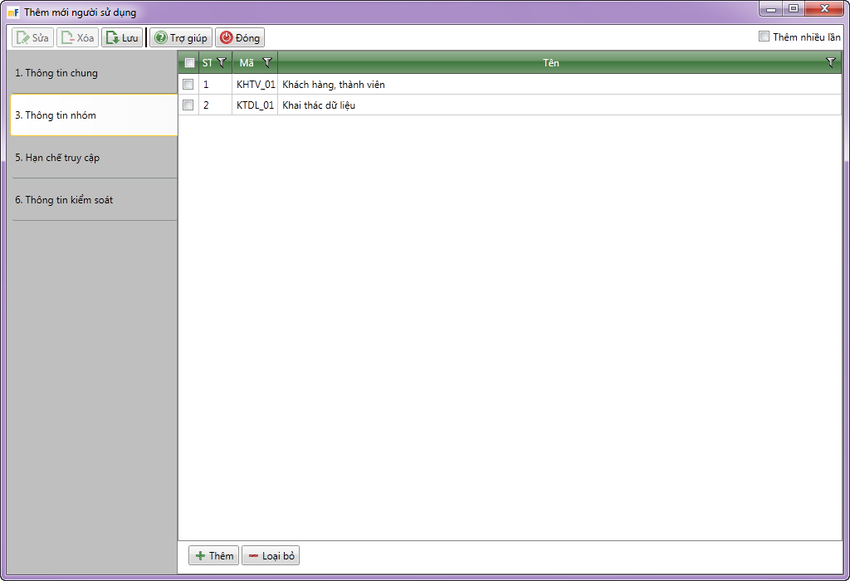

1. Thêm mới người sử dụng – Thẻ thông tin nhóm

* Nhập thông tin

|  |  |  |
| --- | --- | --- |
| **STT** | **Tên trường** | **Diễn giải** |
|  | Lưới danh sách thông tin nhóm | * Một người dùng có thể thuộc một hoặc nhiều nhóm người sử dụng khác nhau. * Lưới danh sách thông tin nhóm hiển thị những nhóm người dùng thuộc về. |
|  | Nút Thêm | * Hiển thị màn hình danh sách nhóm người sử dụng. |
|  | Nút Loại bỏ | * Loại bỏ những nhóm người sử dụng đã được chọn trong danh sách nhóm người sử dụng của người dùng. |